VIGILIA PARA JÓVENES
FRANCISCO HOMBRE DE ABRAZOS

Estructura general:
La vigilia viene estructurada en torno a tres momentos fuertes:
- Las dificultades para abrazar. Nuestra realidad
- El abrazo de Francisco y Jesús. La fuente de un abrazo universal.
- El abrazo de Francisco y el leproso. El abrazo de lo que no atrae.

Cada uno de estos momentos viene acompañado de una ambientación, un signo y una canción. El primero y el tercero también añaden un silencio.
El segundo y tercer momento comienza con la escena de un momento de la vida de Francisco. Es mucho más expresiva la imagen pero podría sustituirse por relatos donde se contara lo sucedido.
Antes y después tenemos una introducción y una oración final con la bendición.

La sala está ambientada con el póster de campaña a un lado y la pantalla del proyector a otra con una imagen de un abrazo de dos personas. Antes de la celebración se habla con los jóvenes que van a participar leyendo algo o saliendo a hacer algo.

- INTRODUCCIÓN

- Unas palabras que sitúen a los jóvenes, que se centren, entren en un ambiente de silencio y celebración. También unas palabras que sitúen la celebración y el Power Point que vamos a ver.
- Presentación en PowerPoint sobre los beneficios de los abrazos. Es válido cualquiera de los dos que hay en el material: “La verdad sobre los abrazos” o “Abrazo”.

- NUESTRA REALIDAD

- El que preside la celebración puede decir esto o algo que le parezca más conveniente: “Todos tenemos experiencia que el abrazo es algo que nos da vida como hemos visto, pero la realidad es que no lo practicamos suficiente, ni el abrazo, ni su significado de fraternidad. Vamos expresar con este signo todo aquello que nos impide abrazar, que nos impide sabernos hermanos de todos. Nuestra persona, nuestro corazón tiene muchas espinas que no dejan que otros se acerquen, muchas espinas que impiden que nosotros abracemos”.

- Sacamos un erizo o un corazón lleno de espinas o de cuchillos y cada una de ellas representa lo que nos impide abrazar, sentirnos hermanos de los demás. Si se puede esto se puede trabajar en días anteriores con los jóvenes para que ellos mismos lo reflexionen y la celebración sea más significativa para ellos, si no se puede, éstos pueden ser algunos de los textos al sacar cada una de las espinas:
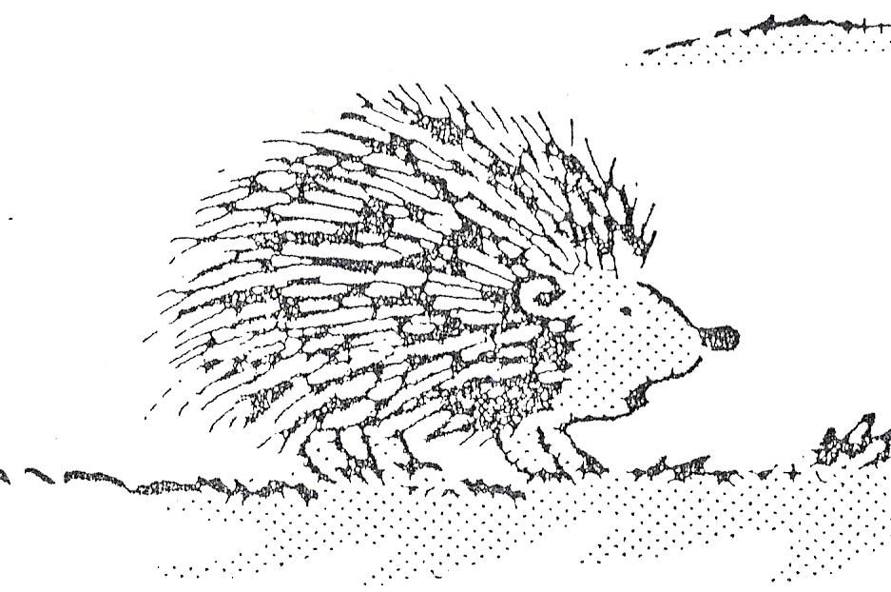
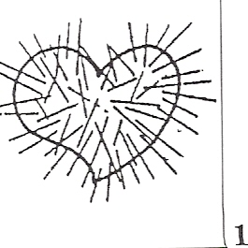
  - Impide abrazar el miedo a ser rechazado.
  - Impide abrazar que voy siempre a lo mío sin darme cuenta que los otros también necesitan cariño.
  - Impide abrazar la prisa con que hago todo que no me deja pararme con las personas.
  - Impide abrazar la desconfianza ante otras personas.
  - Impide abrazar la falta de costumbre.
  - Impide abrazar que no he descubierto que lo mejor del mundo es el cariño dado y recibido.
  - Impide abrazar no ponerme en lugar de las otras personas y entender lo que están pasando.

Es importante que sean lo jóvenes lo que salgan, tomen cada una de las espinas del corazón y lean. Después de cada lectura se dejan las espinas en un lugar visible.

- Silencio: el presidente invita a pensar en lo que nos impide personalmente el abrazo, la hermandad.

- Canción: Basta ya de miedos

Basta ya de miedos, basta ya
Basta de silencios, ¿dónde está?
La palabra, el amor sincero
Algo está muriendo. ¡Óyeme!
Algo está pasando. ¡Escúchame!
El corazón despierta ya.
Que no se acabe el mundo
Que aun quedamos gente para darle vida
Bendita sea la tierra
Yo no tengo ganas de una despedida
Abrázame para que todos sepan
Sin decirles nada
Que queda mucho amor
Que queda mucha fe
Que el mundo no se acaba
Nunca más mentiras, nunca más.
Sólo hay una vida. ¡Cuídala!
La esperanza, la naturaleza.

- ABRAZO DE FRANCISCO Y JESÚS

Escena del abrazo Francisco y Jesús de la Película “Francesco”. Otra posibilidad es leer Tres Compañeros 69: con jóvenes habría que desmitificar la escena del texto comprendiéndola como expresión de la unión de Francisco y Jesús, de su abrazo total, de su identificación plena. Sería más comprensible crear un relato que lo explicara desde su sentido profundo.

- Sacamos el icono del Cristo de san Damián o el icono del abrazo de Jesús y su discípulo:
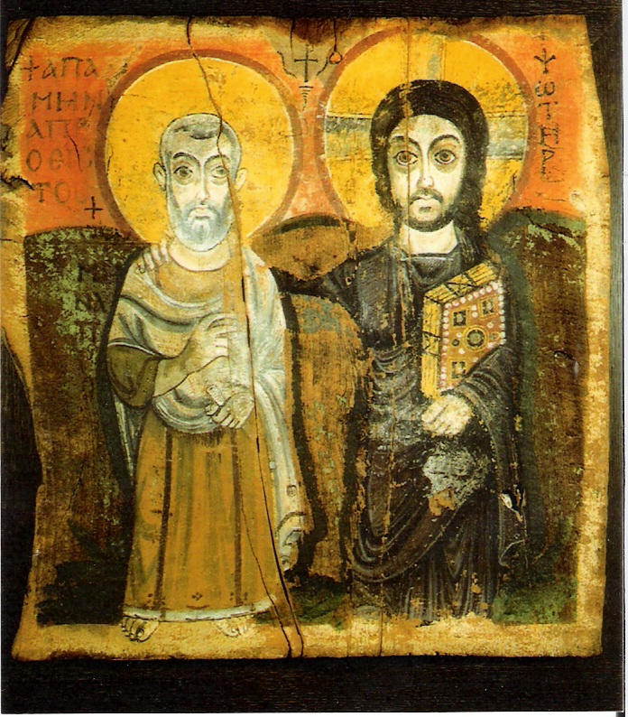

- El que preside la celebración dice: “Así Francisco descubre que es hermano de todos y todo, porque Dios es su Padre, Dios es el Creador de todo, el Padre de todos”.

- Con música de fondo de “Nada nos separará” de Brotes de Olivo (durante todo el signo)

- Varios jóvenes se acercan a las espinas que han dejado en un lugar visible, las cogen, y dicen uno a uno:

  - “El abrazo de Jesús me enseña que los demás pueden quererme como Él también me quiere”. Rompe la espina.
  - “El abrazo de Jesús me enseña que las otras personas son nada menos que hermanas de Jesús de Nazaret, mis hermanas”. Rompe la espina.
  - “El abrazo de Jesús me enseña que lo importante son las personas”. Rompe la espina.
  - “El abrazo de Jesús me enseña que no tengo porqué temer”. Rompe la espina.
  - “El abrazo de Jesús me enseña a entrenarme en el abrazo porque merece la pena”. Rompe la espina.
  - “El abrazo de Jesús me enseña que el amor es lo más importante de esta vida”. Rompe la espina..
  - “El abrazo de Jesús me enseña a ponerme en lugar de los otros”. Rompe la espina.

- Todos juntos: “Nada nos separará” de Brotes de Olivo. (Rom 8, 35-39)

DO FA DO FA SOL
Nada nos separará,
DO FA DO FA SOL
nada nos separará,
DO SOL la mi FA
nada nos separará,
SOL DO
del Amor de Dios.

- ABRAZO DE FRANCISCO AL LEPROSO

Presidente: “Hay veces que el abrazo se hace especialmente difícil. Para Francisco hubo momentos en los que podía haber renegado de sus hermanos porque se desviaban por derroteros no evangélicos. Y también cuando se encuentra con el leproso, que le provoca rechazo y hasta asco. Es lo que vamos a ver”

- Escena del abrazo del leproso. Francisco Juglar de Dios: escena 7 desde minuto 37:37 hasta 42: 20. Otra posibilidad es leer 1Ce 17b.

- Presidente: “También en el evangelio aparece qué debemos hacer cuando nos encontramos ante personas que pueden resultarnos poco atrayentes, que nos puede parecer que no merecen nuestra cercanía, nuestra mano, nuestro cariño”: Lectura de Mateo 25, 34-45.

- Presidente: “Jesús nos da el criterio definitivo a la hora de tratar a las personas, sobre todo a los que más lo necesitan. Tratarlas como si fueran de nuestra familia. ¿Quién no iría a la cárcel a ver a un hermano? Vamos a dedicar un rato de silencio para pensar en la personas que más nos cuesta tratar e intentar verlas como lo hace Jesús, con sus mismos ojos, como hijos predilectos de nuestro Dios, el que os cuida como nadie”. Silencio

- Presidente: “Con estos sentimientos, vamos a darnos un abrazo, dándonos cuenta que estamos abrazando a hijos de Dios”. Signo: Abrazo común.

- FINAL

- Todos juntos: Oración “Cántico de las Criaturas”

- Bendición.

- Canto final: “Es Jesús que está en ti”

JESÚS ESTÁ EN TI

DO lam rem SOL7 DO
JESÚS ESTÁ EN TI, ESTÁ EN MI, ESTÁ EN TODOS MIS HERMANOS.
lam rem SOL7 DO +7
ESTÁ EN TI, ESTÁ EN MI, ESTÁ EN TODOS MIS HERMANOS.

FA SOL7 mim lam
Quien hace crecer las flores, quien hace descender el agua,
FA SOL7 DO
quien nace nuevo en tu corazón cada mañana.
FA SOL7 mim lam
Quien hace amanecer el sol, quien llena de estrellas el cielo,
FA SOL7 DO SOL
quien en la noche más oscura te da todo su consuelo.

